

SIMULAÇÃO – CÁLCULO DO BENEFÍCIO ESPECIAL

ETAPA 1 – O processo será iniciado pelo(a) Membro ou Servidor(a).

1º Passo – Iniciar Processo
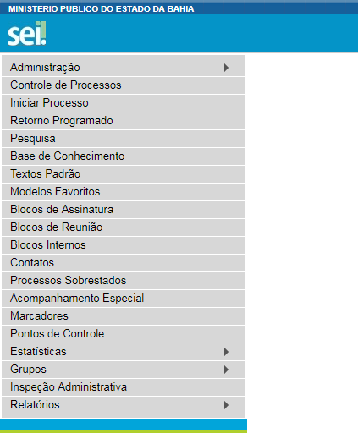

2º Passo – Escolher o Tipo do Processo

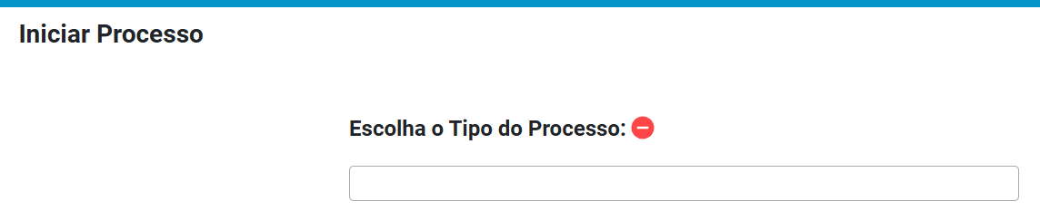

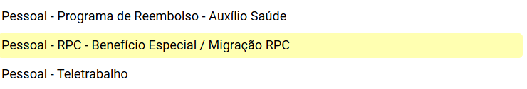
3º Passo – Preencher os dados do interessado

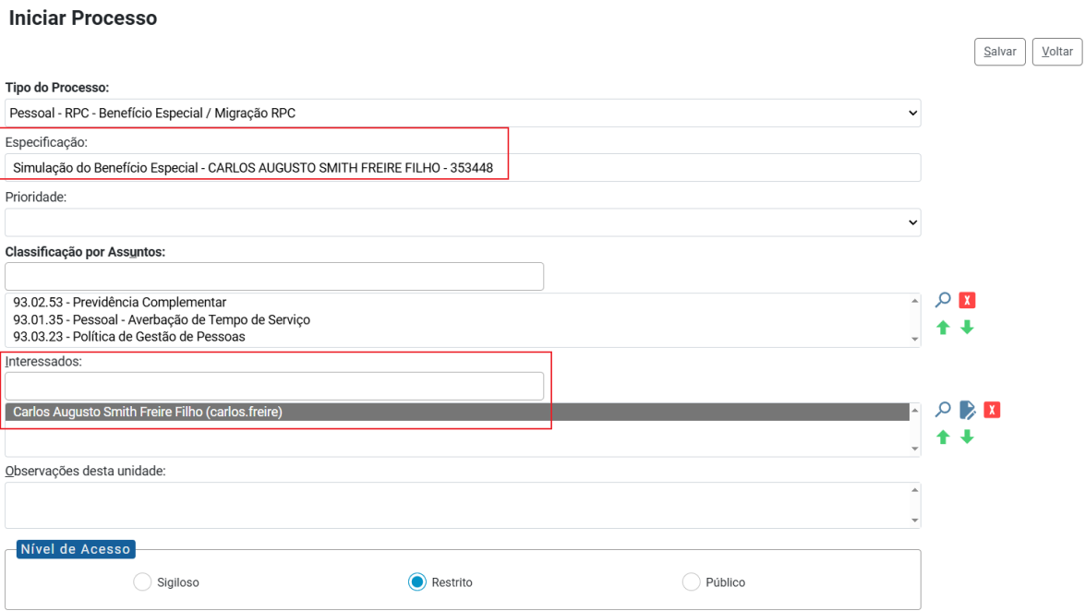

- No campo “Especificação” incluir o nome do processo e do interessado, bem como a matrícula. Exemplo: Simulação do Benefício Especial – Carlos Augusto Smith Freire Filho – 353.448;
- O preenchimento do campo “Interessados” é obrigatório. O(s) interessado(s) no processo podem ser o próprio usuário ou outros solicitantes.
- Após preenchimento dos dados, clique em SALVAR.

4º Passo – Gerar formulário de Simulação – Cálculo do Benefício Especial

- Clique no campo “Incluir Documento”

DICA: Antes de gerar o documento, verifique se o bloqueador de pop-ups está desativado.

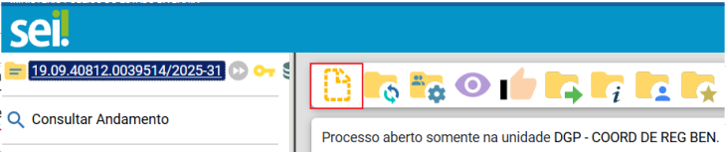

- Escolha o Tipo do Documento

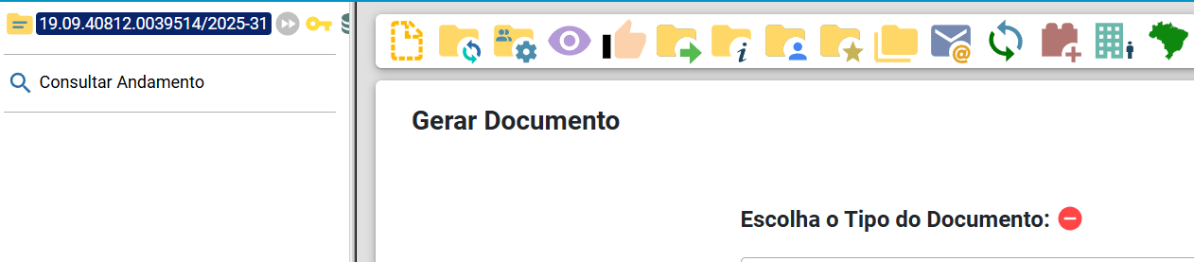
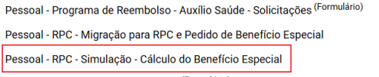

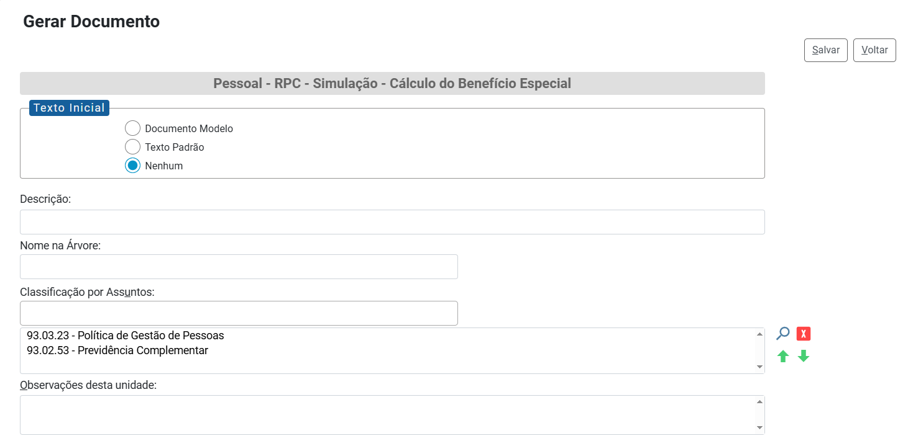

- O preenchimento dos campos “Descrição” e “Observação desta unidade” é opcional;
- Clique em SALVAR

5º Passo – Preencher o formulário de Solicitação do Cálculo do Benefício Especial

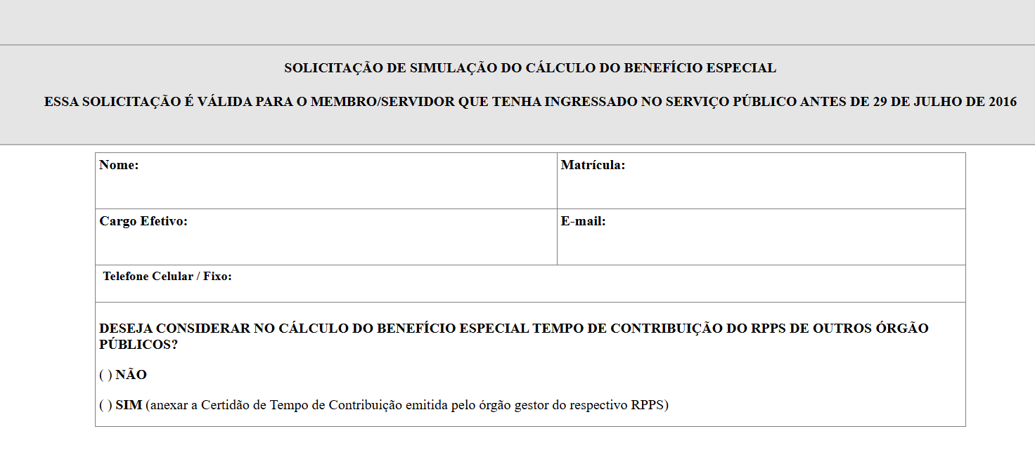

- Após preenchimento dos dados, clique em ASSINAR.
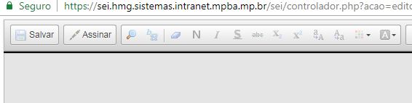

- Digite a sua senha de acesso à rede do MPBA.

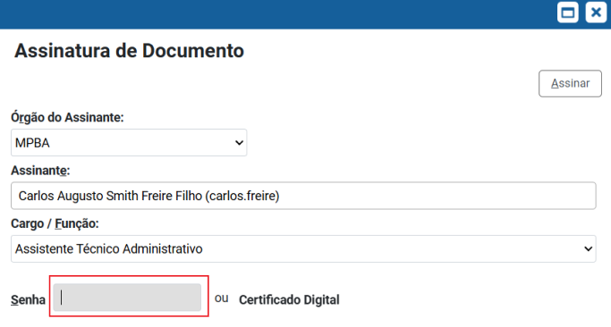

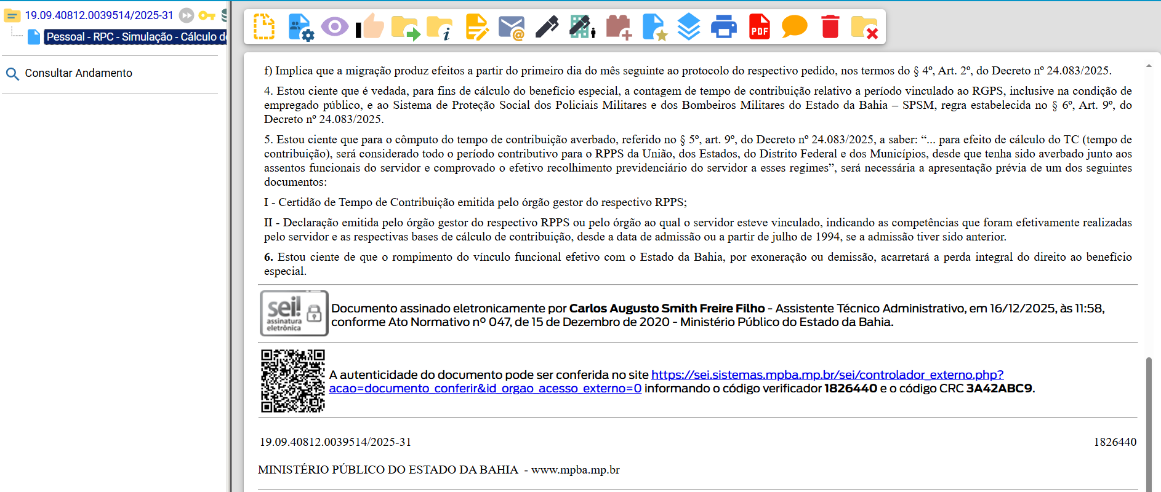

6º Passo – Enviar o processo para o Órgão/Unidade Destino e clique em ENVIAR

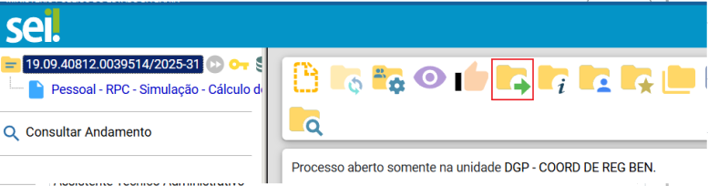

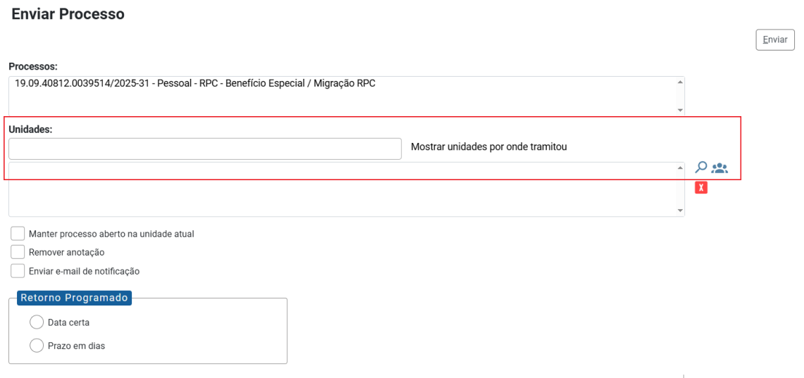

- O preenchimento dos demais campos é opcional.

7º Passo – Enviar o Processo para a Diretoria de Gestão de Pessoas.

- Digite a Unidade de Destino (DGP – COORDENAÇÃO DE REGISTROS E BENEFÍCIOS – DIRETORIA DE GESTÃO DE PESSOAS) e clique em ENVIAR:

